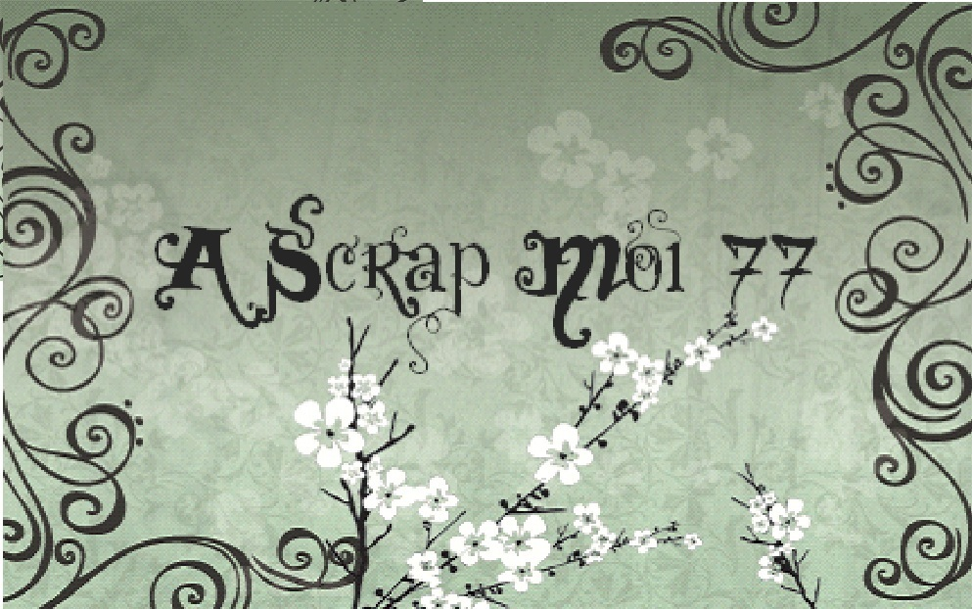
photo
Bulletin d’adhésion
Coordonnées de l’adhérent
Nom et prénom …………………………………………………………………………………………………………………………..…………
Date de naissance ……………………………………………………………………………
Adresse complète………………………………………………………………………………………………………………………………….
………………………………………………………………………………………………………………
Tel portable…………………………………………………………………..Tel fixe…………………………………………………………
Email…………………………………………………………………………………………………….
Demande mon adhésion à l’association Ascrapmoi77 en qualité d’adhérent et déclare avoir pris connaissance du règlement intérieur de l’association.
Adhésion
La cotisation est valable à titre personnel pour la saison……………………………
Vous devez acquitter votre cotisation obligatoirement lors de votre inscription. Elle est non remboursable.
Règlement de l’adhésion
Montant :………………………………………..Chèque……….Espèces
En application de la loi sur le droit à l’image j’autorise l’association à diffuser sur le blog ou tout autre support (réseaux sociaux, support promotionnel, blogs,… ) mes créations ainsi que toutes photos et reportages me concernant oui non
Date et signature

Règlement Intérieur
I – Membres

Article 1 : Cotisation annuelle
Les membres adhérents doivent s'acquitter d'une cotisation annuelle de 40.00€ (quarante euros).
Pour les membres arrivés en cours d’années, le montant de cotisation est calculé au prorata à compter du mois suivant l’adhésion.
Toute cotisation versée à l'association est définitivement acquise. Il ne saurait être exigé un remboursement de cotisation en cours d'année en cas de démission.

Article 2 : Adhésion
Les personnes désirant adhérer devront remplir un bulletin d’adhésion accompagnée d’une photo d’identité et s’acquitter du montant de la cotisation. Il sera fourni lors de cette inscription un exemplaire du règlement intérieur de l’association.

Article 3 : Non adhérents
Les non-adhérents peuvent participer aux ateliers que propose l’association. Ils devront alors s’acquitter d’un forfait de quinze euros (15 euros).

II Fonctionnement de l'association

Le but de l’association est de réunir les passionnés de scrapbooking et ses dérivés, débutants comme confirmés, autour de différents types d’ateliers.
Article 4 : Blog et messagerie
L’association met à disposition des adhérents un blog : http://www.ascrapmoi77.canalblog.com et une messagerie : ascrapmoi77@gmail.com
Ces outils permettent de maintenir un lien inter-adhérent entre deux séances. Les adhérents y trouveront toutes les informations concernant l'association, leurs réalisations pourront être mises en ligne par le bureau.

Article 5 : Ateliers
Un planning des ateliers sera établi par les membres du bureau puis diffusé par courrier électronique et mis à jours sur le blog régulièrement.
Pour les adhérents : pour chaque atelier, participation financière sera demandée en fonction du matériel et de l’activité proposée.
Cette participation sera à régler chaque début de mois par rapport aux projets prévus
Pour les non adhérents : voir l’article 3.
Propriété des tutoriels : Il est rappelé que tout tutoriel présenté ou fourni ne peut être utilisé à des fins commerciales (usages personnels exclusifs).

Article 6 : Prestations diverses / achat de matériel
Achat matériel personnel
Ascrapmoi77 pourra proposer régulièrement des commandes groupées, des offres spéciales et autres services. Ces services sont un plus de l’association, pas une obligation ! Chacun est libre de passer ou non par l’association pour effectuer ses achats.
Atelier donné par un non membre de l’association
Exceptionnellement, un ou une artiste, non adhérent à l’association pourra donner un atelier dans le cadre de l’association. Les modalités seront déterminés et particulières à chaque artiste.
Crop
Plus ou moins régulièrement, selon les disponibilités matérielles, l’association pourra organiser des crops.
Le Bureau se réserve le droit de fixer le prix de cet évènement, après accord entre eux. Les membres de l’association bénéficieront d’un tarif préférentiel. Pour les non adhérents une majoration de 10 euros (dix euros) est à prévoir.
Les membres du bureau.

